

**Atividade**

**Java Foundations & UX**

**Grupo:**

**Matheus Lemes Tassara**

**Raíssa de Oliveira Santana Passos**

**Vitória Barbosa da Silva**

**São Paulo, 27 de maio de 2022**

**Etapa 1:**

**Entregáveis na primeira etapa: documento em formato Word com os prints de tela da aplicação ou aplicativo que não oferece uma boa experiência de usabilidade. Adicionalmente, indique no próprio documento, em formato de comentário, os elementos ou comportamentos que influenciaram a sua escolha.**

__________________________________________________________________________________

**Aplicativo TOP**



**O que é?**

O aplicativo [TOP](https://www.boradetop.com.br/#/) é um aplicativo desenvolvido pela Autopass, cujo principal objetivo é ser um autoatendimento na compra de bilhetes de embarque de trens da CPTM e metrô da Cidade de São Paulo.

Com ele, é possível realizar a compra de um bilhete digital que possui QR Code com acesso às catracas de embarque das estações.

Embora a facilidade na compra de bilhetes de embarque seja algo que agrade, o aplicativo possui uma série de “bugs” para serem analisados e tratados como pontos de melhoria de usabilidade, e consequentemente, na experiência dos usuários.

[App Store](https://apps.apple.com/br/app/top-aplicativo-de-mobilidade/id1542664234) - [Play Store](https://play.google.com/store/apps/details?id=br.com.autopass.top&hl=pt_BR&gl=US)

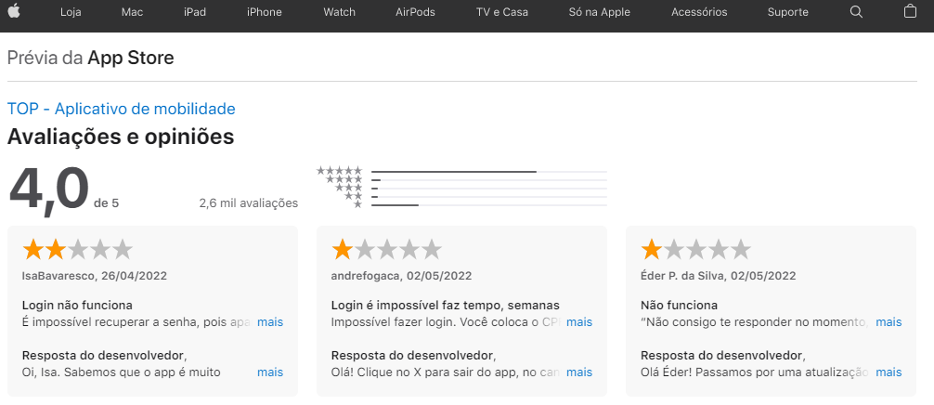

1. **Logon**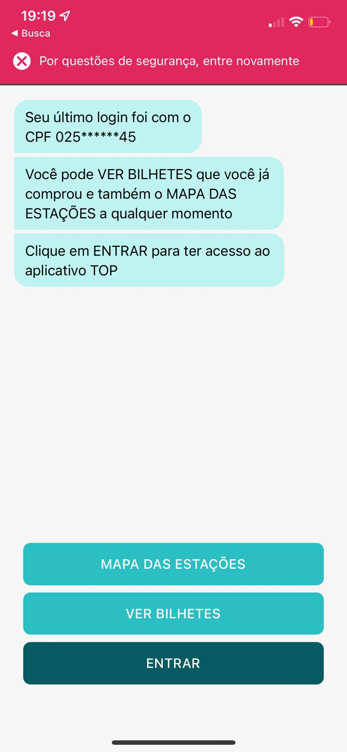

Ao acessar o aplicativo, o mesmo expõe por 5 segundos o último login realizado na plataforma, e em seguida, solicita ao usuário para realizar o login novamente.

1. **Comentário:**

Por 5 segundos, os dados de conta dos usuários são expostos tendo em vista que não possuem o último login expirado corretamente. O que não se caracteriza como uma boa prática na segurança da informação, além de gerar desconforto ao usuário nas tratativas de resolução de problemas ao utilizar o aplicativo.

Exemplo: Quando realizamos um Login em um Aplicativo de Banco, e quando encerramos o seu serviço, o Login é expirado, e na próxima vez que for necessário utilizar o aplicativo, o mesmo solicitará o login novamente, dado inicialização das atividades do aplicativo.

**2. Lenta atualização para bilhetes disponíveis/utilizados**

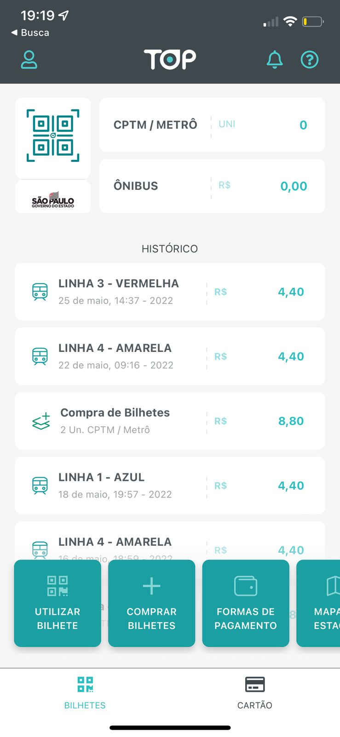

**Bilhetes recém comprados sofrem lentidão para atualizar o saldo de bilhetes disponíveis**

Em alguns momentos, assim que a compra é realizada, o aplicativo não atualiza corretamente o saldo de bilhetes disponíveis para uso.

**Comentário:**

Este tipo de situação pode gerar estresse ao usuário que busca utilizar o aplicativo como um ágil facilitador na compra de bilhetes de embarque, gerando um baixo nível de satisfação e eficiência do aplicativo.

**Bilhetes já utilizados constam como disponível**

Em alguns momentos, o aplicativo não atualiza corretamente os bilhetes que já foram utilizados. Assim, esta informação diverge com as catracas do metrô, que ao receber um QR Code já expirado, não habilita o acesso alegando que o bilhete já foi utilizado.

**Comentário:**

Estes momentos geram uma má experiência ao usuário quanto ao nível de satisfação, que, sem saber, não consegue o acesso à estação ao tentar utilizar um QR Code que já foi utilizado por ele anteriormente. Este tipo de situação pode gerar constrangimento fazendo com que o usuário não confie e nem recomende o aplicativo a outras pessoas. Além gerar confusão de informações de memorabilidade e baixa eficiência do aplicativo.

1. **Notificações não são utilizadas**

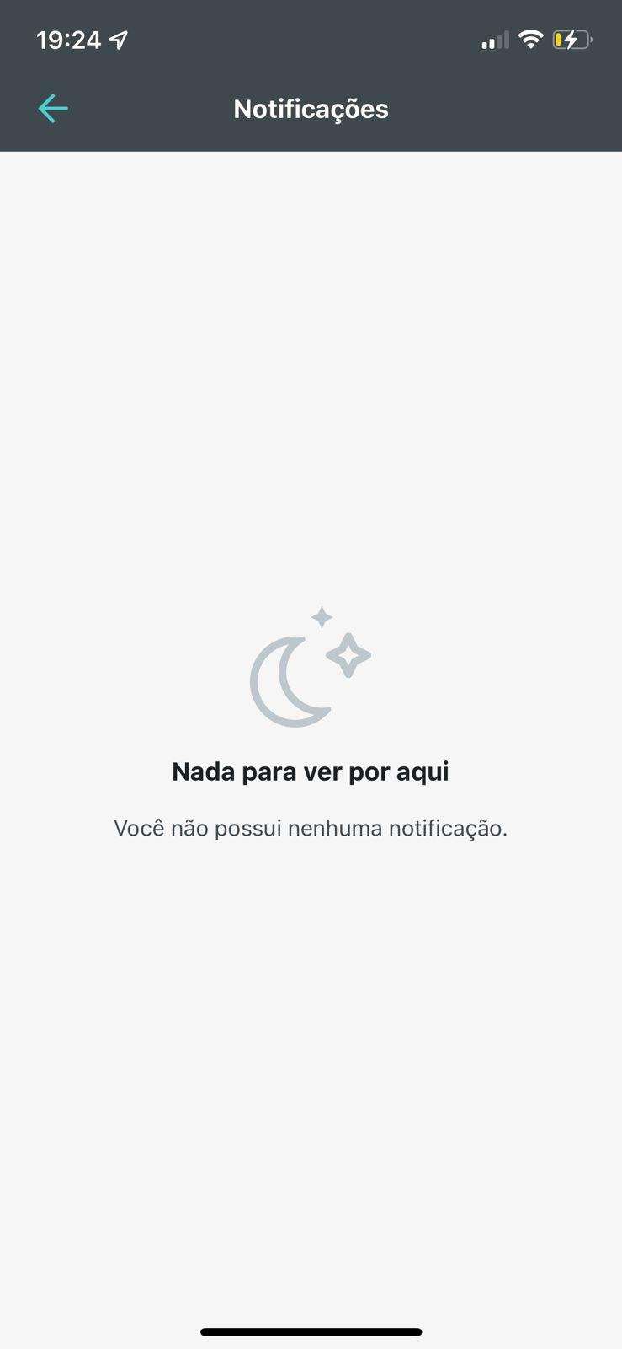

**No aplicativo existe um campo para notificações, no entanto, existem usuários que nunca foram notificados.**

**Comentário**

Campo sem uso nas movimentações do aplicativo. Pode gerar ao usuário um excesso de lugares clicáveis sem necessidade. Ou, que poderia ser aproveitado para notificar os bilhetes utilizados/comprados.

1. **Opção indisponível**

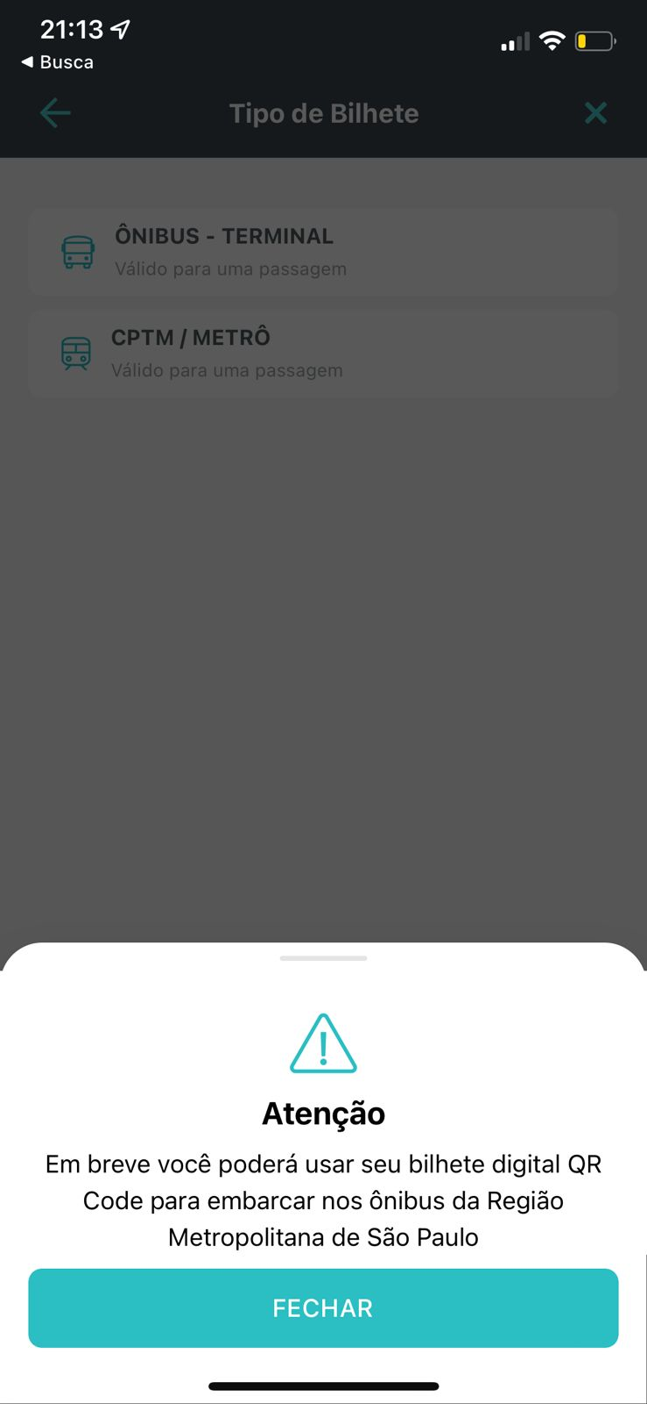

**O aplicativo oferece 2 tipos de compra de bilhete: Ônibus - Terminal, e CPTM - Metrô. No entanto, até o momento, não é possível realizar a compra de bilhetes para Ônibus - Terminal pelo aplicativo.**

**Comentário:**

Desperta uma expectativa, ao usuário, ao disponibilizar opções de compra de bilhetes, seguida de uma frustração por não ter uma opção disponível. Além de colocar mais etapas no caminho para a compra de bilhetes do tipo CPTM/Metrô, única opção disponível até o momento. Acredito que esta "feature" deveria se manter em ambientes de desenvolvimento, até que a opção estivesse habilitada para entrar em produção. Desta forma, os usuários não sofrem frustrações, perdas de tempo, e ainda, futuramente, podem ser notificados com as novas opções de compra.

**Etapa 2:**

**Documento de 1 página (em formato .txt ou .doc) descrevendo, de forma resumida, o cenário do protótipo e as personas envolvidas juntamente com o arquivo do protótipo exportado pelo Figma em formato. fig ou .pdf. O protótipo deverá conter, no máximo, 5 telas ou blocos de conteúdo e deve, obrigatoriamente, atender aos cenários web e mobile, contendo operações que incluam cadastro, consulta, atualização e exclusão de registros (CRUD).**

__________________________________________________________________________________

**Cenário do Protótipo**

Plataforma “*Scheduler*”, cujo objetivo principal é facilitar a busca por profissionais/serviços que atendam às necessidades de um determinado usuário, próximos a sua localização. As personas desta plataforma poderiam ser tanto um usuário procurando por serviços, quanto microempreendedores, autônomos, profissionais liberais e etc.

Ao acessar o site/aplicativo, o usuário-cliente se deparará com o carregamento da página de inicialização, seguido com a página para realizar o logon ou criar uma nova conta na plataforma. Dado o acesso, é possível visualizar áreas de serviço oferecido, ou, buscar pelo serviço de interesse próximo a localidade informada. Desta forma, pode-se observar os dados para realizar o agendamento/reagendamento/exclusão da contratação/consulta do serviço. Além disso, também é possível verificar os dados de perfil deste usuário cliente.

**Mobile:**

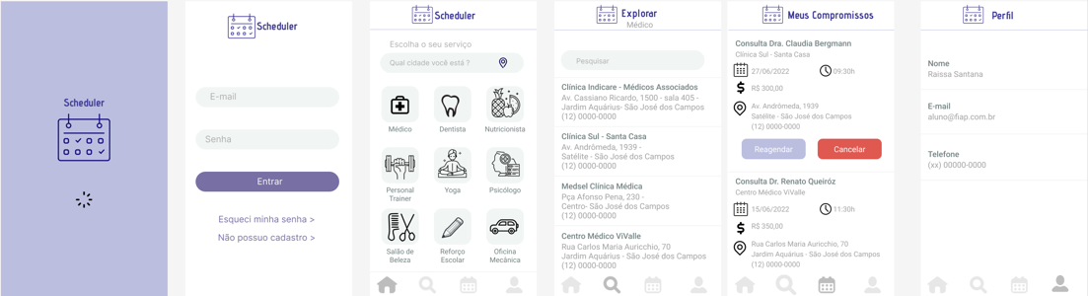

<https://github.com/vitoriabarbosas/pos/blob/main/Java%20Foundations%20%26%20UX/Figma%20Fiap%20Mobile%20-etapa2.pdf>

**Web:**

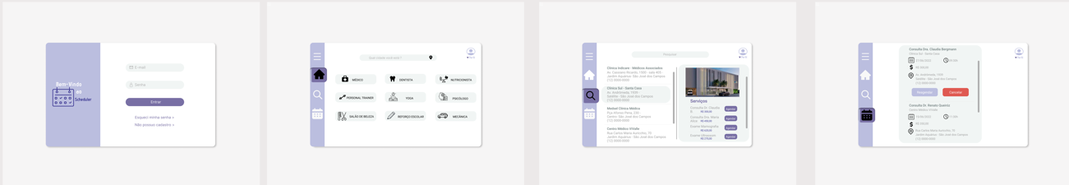

<https://github.com/vitoriabarbosas/pos/blob/main/Java%20Foundations%20%26%20UX/Figma%20Fiap%20Web%20-etapa2.pdf>

**Etapa 3:**

**Criar um projeto Java simples no Eclipse (qualquer versão mais recente) para acomodar as classes e estruturas responsáveis pela persistência futura dos dados manipulados no protótipo. O projeto deverá conter todas as entidades envolvidas e os seus relacionamentos, as classes para persistir e consultar os objetos e classes de teste unitário. A preferência é a utilização de JPA (Java Persistence API), mas também poderá ser usado o framework Spring.**

**___________________________________________________________________________**

Código Java: **https://github.com/vitoriabarbosas/pos/blob/main/Java%20Foundations%20%26%20UX/fiap-atividade1-etapa3.rar**

Tabela Oracle:

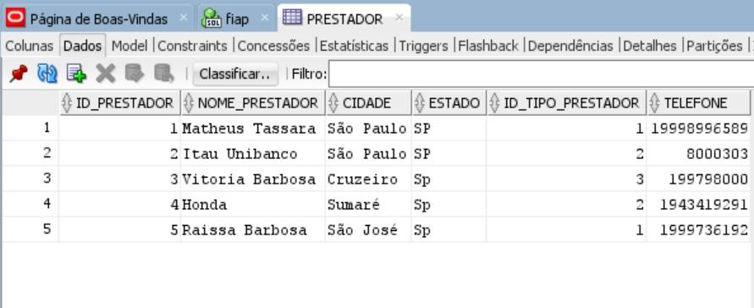

Console Eclipse:

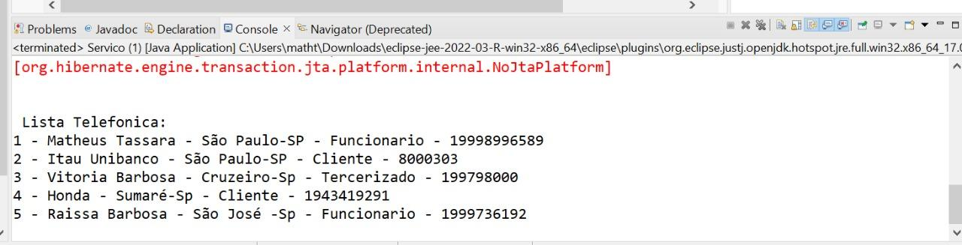

**Referências:**

**[1] Material disponibilizado pela plataforma FIAP ON - Java Foundations & UX**